2021年参与式预算项目信息公开-区促进小微企业
上规模扶持资金（第二季度总结）

为大力提升我区工业小微企业发展质量和效益，支持、鼓励和引导企业加快转型升级为规模以上工业企业，根据《顺德区促进小微企业上规模扶持专项资金管理办法（修订）的通知》（顺经发〔2020〕25号）文件精神，2020年10月经我局预测2021年近1400家企业符合“2021年顺德区促进小微企业上规模扶持专项资金”，申请预算扶持金额为170220000元。2021年区财政预算实际安排“区促进小微企业上规模扶持资金”117152040元。
一、组织领导
该专项资金的政策主管部门是区经济促进局。区经促局与区统计局等有关部门推进政策的宣传、资金申报和拨付等工作。
二、宣传组织项目开展工作
2021年我区将符合申报条件的企业分两批开展项目申报，2021年5月，我局就项目第一批企业申报开展多项准备工作：
1.5月10日商请顺德区统计部门协助提供2021年顺德区促进小微企业上规模扶持专项资金（第一批）扶持企业名单；
- 对区统计部门提供的名单进行进一步核实，一是将名单发至各镇街经发办工作人员收集意见和建议，二是6月10日商请区市场监督管理局协助核实名单企业经营情况。
项目正式在2021年6月3日开展申报，我局在多渠道广领域宣传组织项目申报工作。顺德政府官网顺德区经济网和微信官方公众号“顺德企业服务直通车”首先进行公布，然后在多家媒体宣传推广例如“腾讯新闻”、“搜狐网”等媒体，还有在多个镇街官方微信公众号、顺德区有关行业商协会等对项目宣传。
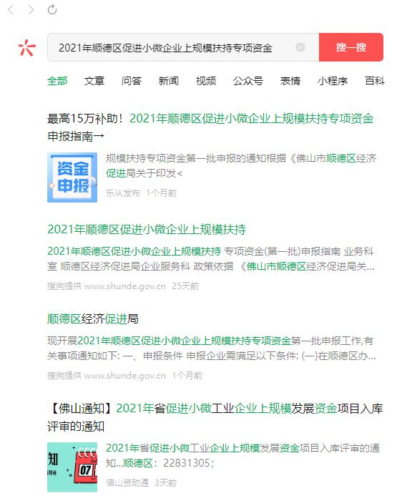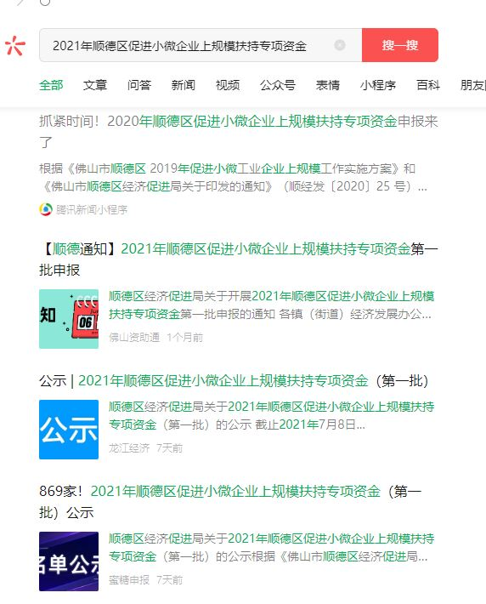
本次符合条件为889家企业，截止申报结束2021年6月22日，共有895家企业申报，869家企业通过审核，26家企业因搬迁、注销、经营异常、不符合入库条件等原因不通过审核。
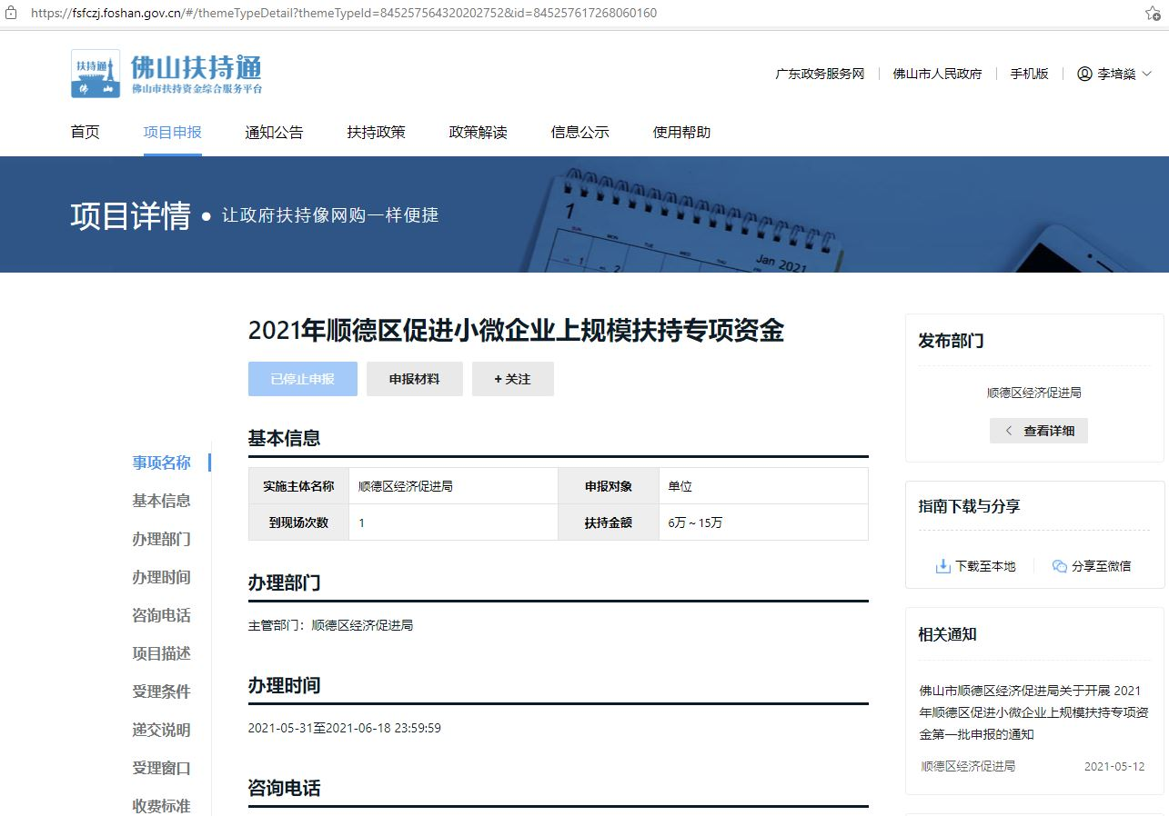
三、资金项目的实施情况
2021年年初，经区财政局与我局研究，为更科学合理安排财政预算项目，减轻我区财政压力，拟对符合“2021年顺德区促进小微企业上规模扶持专项资金”的企业分两批次进行项目资金申领。2021年第二季度经我局和相关部门整理收集统计信息，进一步核实符合项目申报企业名单，第一批符合“2021年顺德区促进小微企业上规模扶持专项资金”企业为889家，于2021年5月-6月开展相关项目申报工作，第二批符合企业为415家，将于2021年第四季度开展项目申报工作。目前项目的第一批申报工作已于2021年第二季度顺利结束。
四、项目的阶段性成果
“区促进小微企业上规模扶持资金”的目的是为大力提升我区工业小微企业发展质量和效益，支持、鼓励和引导企业加快转型升级为规模以上工业企业设置的财政扶持资金。据统计，我区“区促进小微企业上规模扶持资金”项目自2017年-2020年开展以来，累计促进了1536家企业升规。目前，2021年第二季度我区累计新增20家规模以上工业。
五、下阶段工作安排
我局定于2021年第三季度开展第一批获得扶持资金企业公示，共涉及869家，9534万元，扶持资金将于7月底前划拨。项目第二批拟11月前开展申报工作，预计415家企业涉及资金6225万元。

